МИНИСТЕРСТВО ОБРАЗОВАНИЯ РЕСПУБЛИКИ БЕЛАРУСЬ
БЕЛОРУССКИЙ ГОСУДАРСТВЕННЫЙ УНИВЕРСИТЕТ ФАКУЛЬТЕТ ПРИКЛАДНОЙ МАТЕМАТИКИ И ИНФОРМАТИКИ
Кафедра компьютерных технологий и систем

ОСНОВЫ ОБРАБОТКИ ЦИФРОВЫХ ИЗОБРАЖЕНИЙ: ЛИНЕЙНОЕ КОНТРАСТИРОВАНИЕ, ЭКВИЛИЗАЦИЯ ГИСТОГРАММЫ, НИЗКОЧАСТОТНЫЕ ФИЛЬТРЫ

Лабораторная работа №2

Карачуна Ярослава Игоревича
обучающегося 3 курса специальности
«Информатика»

Преподаватель:
Старший преподаватель кафедры КТС
Соловей Сергей Сергеевич

Минск, 2025

Введение
Целью данной лабораторной работы является практическая реализация таких методов обработки изображений, как линейное контрастирование, эквализация гистограммы изображения с построением гистограммы, нелинейные фильтры, основанные на порядковых статистиках (фильтр минимума, максимума, медианный фильтр).

Данные
Изображения, используемые для демонстрации функционала, были найдены в сети интернет.

Демонстрация результата
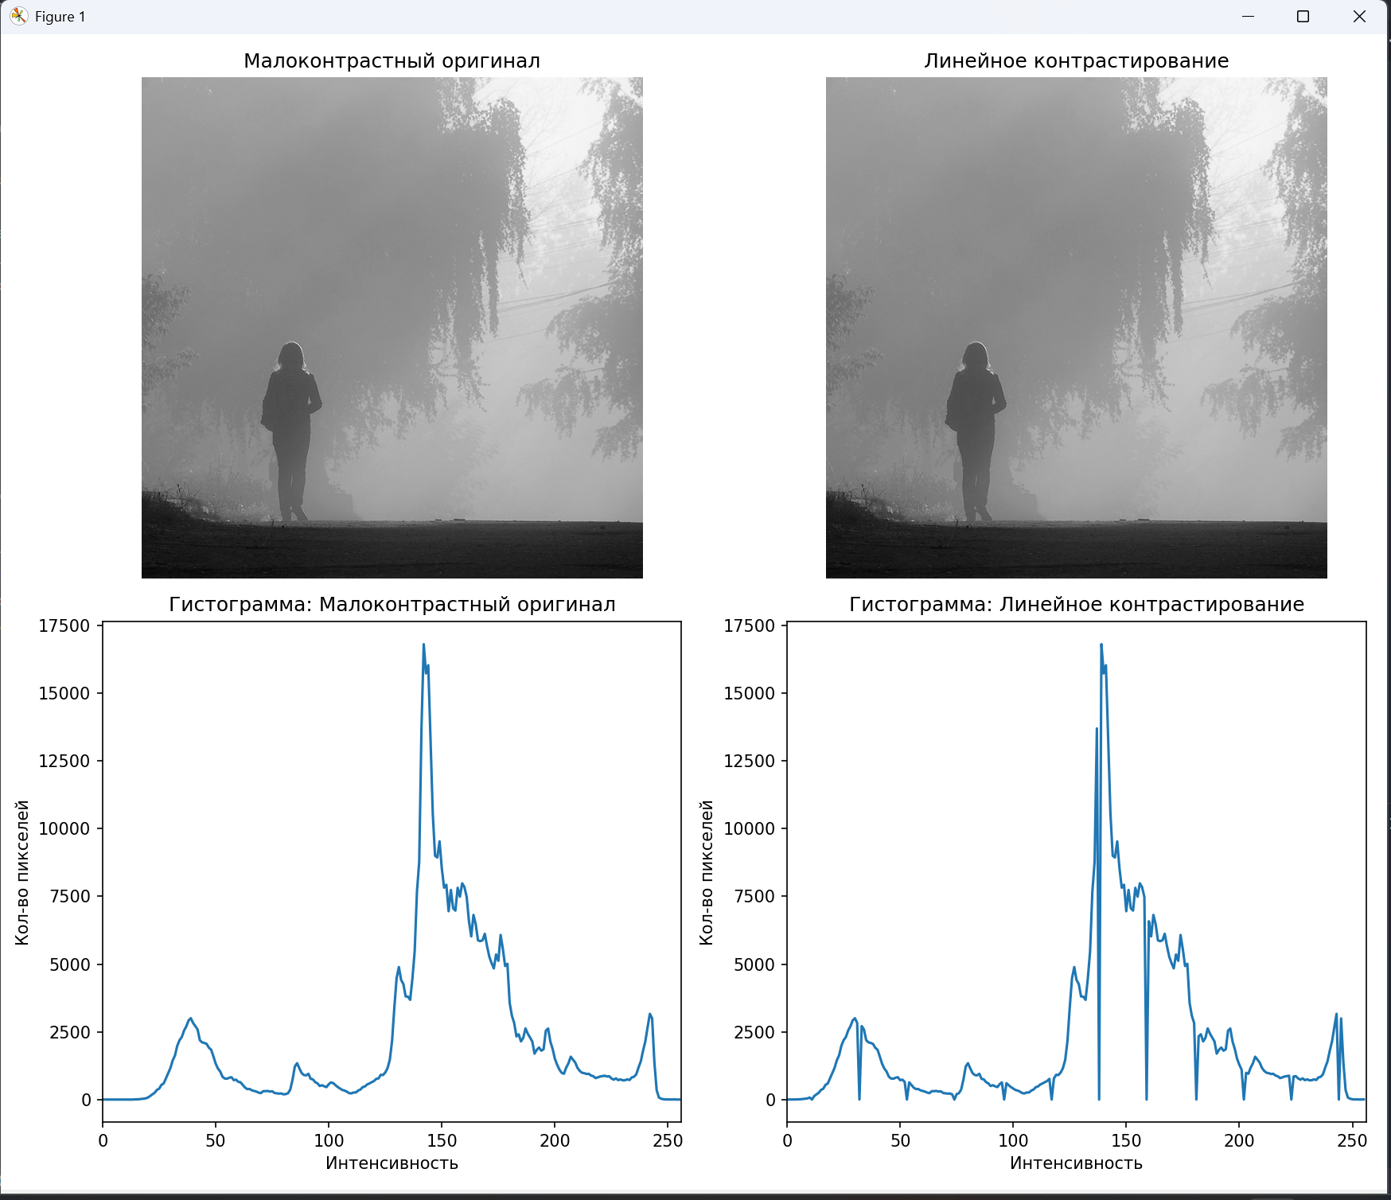
Изображение и его гистограмма до (слева) и после (справа) линейного контрастирования
Мы видим, что линейное контрастирование действительно расширяет диапазон яркостей.

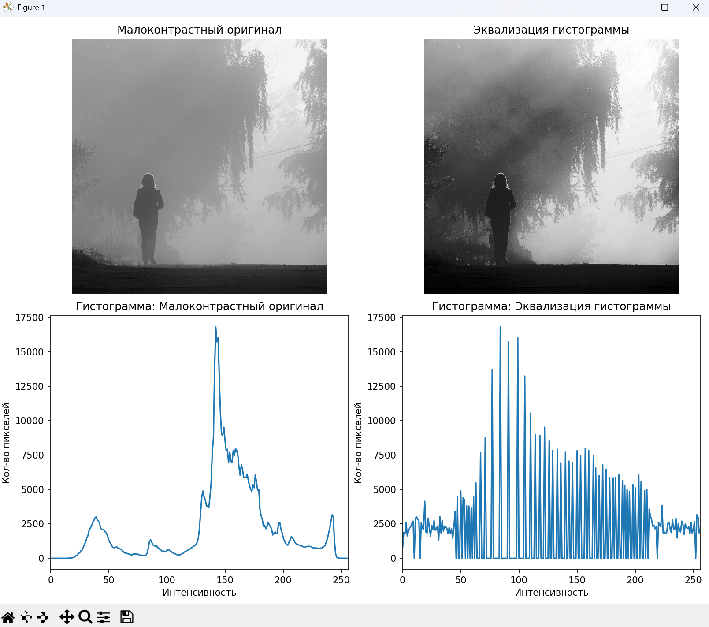
Применение эквализации гистограммы изображения

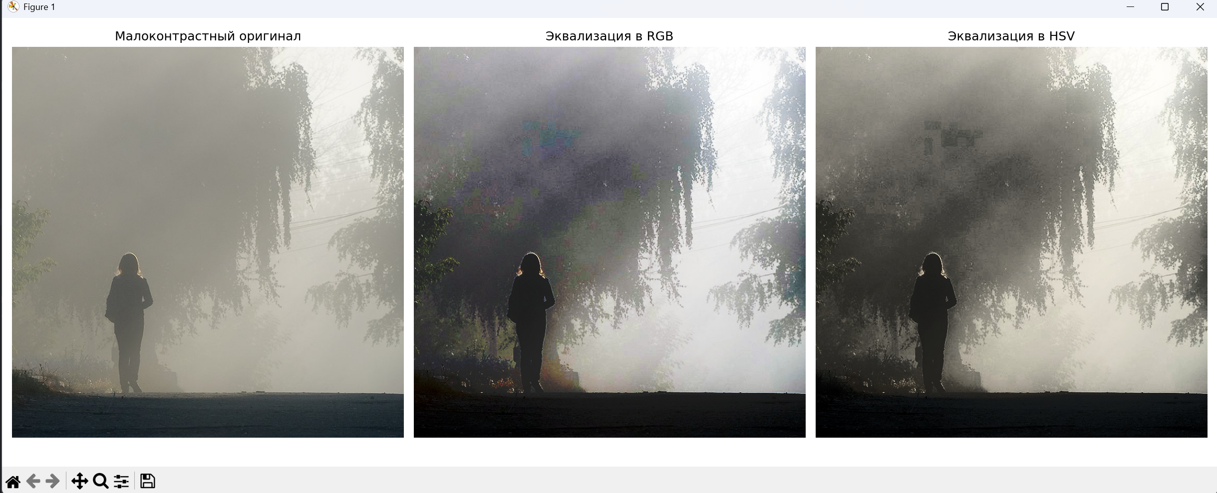
Изображение после эквализации каждой компоненты в RGB и только компоненты яркости в HSV

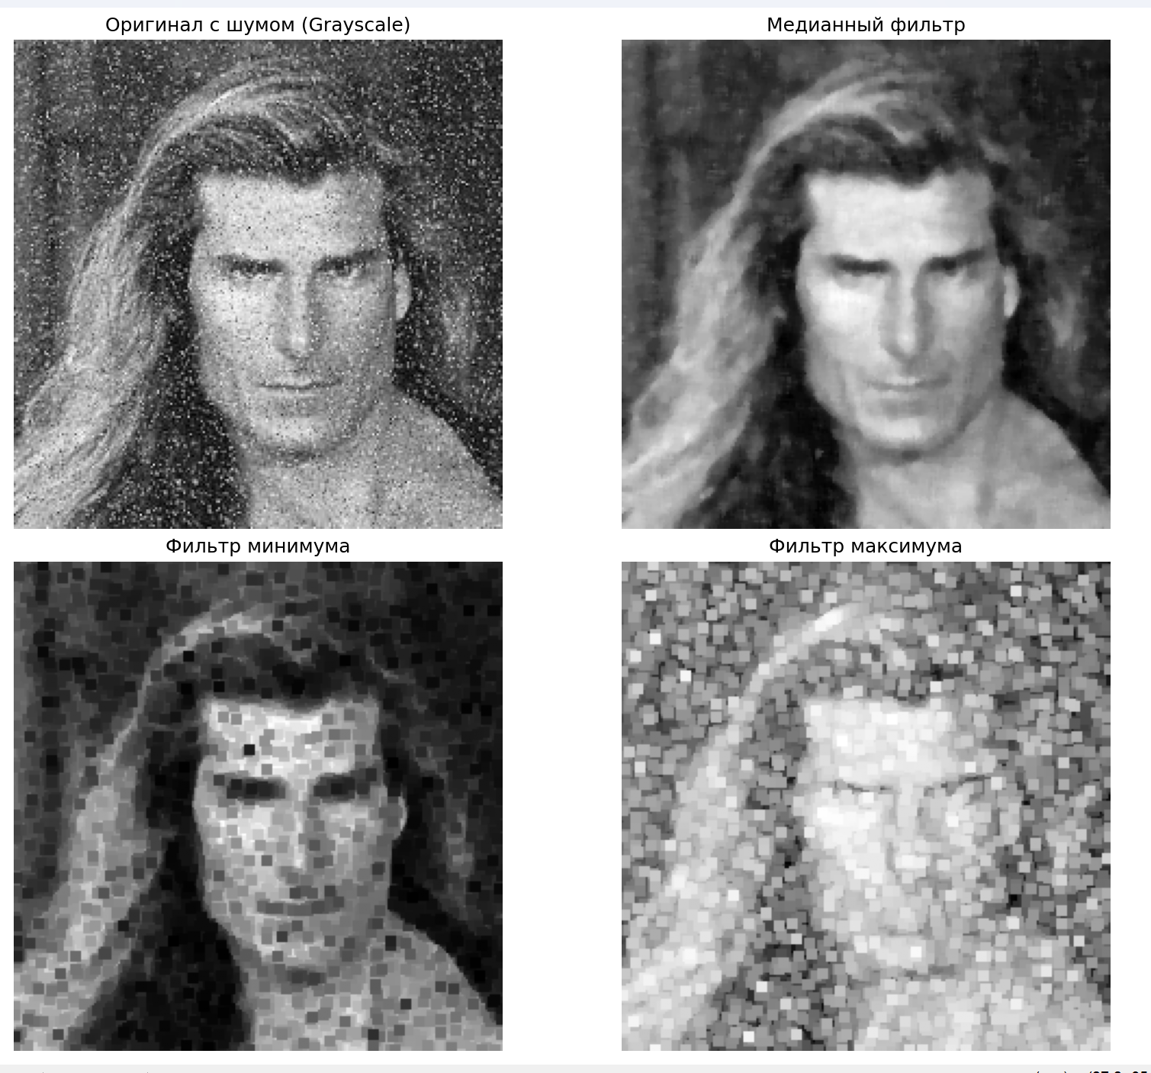
Изображение с применением медианного фильтра, фильтра минимума и максимума

При реализации алгоритмов нелинейных фильтров стоит учитывать, что размер окна (ядра) напрямую влияет на результат обработки. Простыми словами, чем больше размер окна, тем сильнее будут выражены эффекты фильтрации: медианный фильтр будет сглаживать шумы на более крупных участках, минимальный фильтр усилит затемнение, а максимальный — осветление.

Выводы
В ходе выполнения лабораторной работы были изучены и применены основные методы обработки цифровых изображений. Разработка программы на языке Python с использованием библиотек OpenCV и Matplotlib обеспечила возможность гибкой и эффективной обработки изображений. Проведённое тестирование подтвердило корректность работы реализованных функций. Полученные результаты показали, что выбранные методы обработки позволяют эффективно изменять характеристики изображений, улучшать их визуальное восприятие и выполнять базовые операции по повышению качества. Лабораторная работа способствовала закреплению теоретических знаний и формированию практических навыков разработки и тестирования инструментов для цифровой обработки изображений.

